Практическая работа №5
Вариант: 7
Тема: Построение UML - диаграмм.

Выполнил:
Студент группы ПР-41
Шмелев М.К.

Оглавление
Цель работы 3
Выполение работ 4
Диаграмма прецедентов 5
Диаграммы последовательности 6
Диаграмма деятельности 7
Диаграмма состояний 8
Вывод 9

Цель работы
Цель: изучить, проанализировать процесс продажи и показов фильмов в кинотеатре, определить участников и показать процесс в UML – Диаграммах.

Выполение работ
Процесс продажи – это оформление и выдача билета на выбранный сеанс. Клиент сам выбирает фильм и место, проходит проверку документов, а именно возраста (при необходимости), выбирает способ оплаты (онлайн или на кассе) и получает билет
Виды обслуживания клиентов:
- Онлайн - продажа
- Продажа на кассе
Участниками процесса:
- Клиент выбирает фильм, сеанс и место, проходит оплату, получает чек
- Кассир: проверяет документы (При необходимости) принимает оплату при бронировании места и сеанса, выдает чек.
- Менеджер: Ответственность за контент и расписание. Управляет расписанием, ценами, запускает новые сеансы в продажу, получает отчеты о продажах, управляет доступом персонала (Кассиры, Киномеханики).
- Киномеханик: обеспечивает показ фильма согласно расписанию. Получает от Менеджера финальное расписание сеансов. Обслуживание техники для показов.
- Уборщик: подготавливает зал к следующему сеансу. Обеспечивает готовность зала к приему клиентов.

Диаграмма прецедентов
Диаграмма показывает участников и их взаимодействие с кинотеатром
Основные функции: (Рисунок 1).
- Продажа билетов.
- Составление расписание сеансов.
- Показ фильмов
Персональные процессы:
- Проверка документов (При необходимости).
- Обновление показов и расписание
- Обслуживание техники
- Уборка кинозалов
- Принятие ком. предложений.
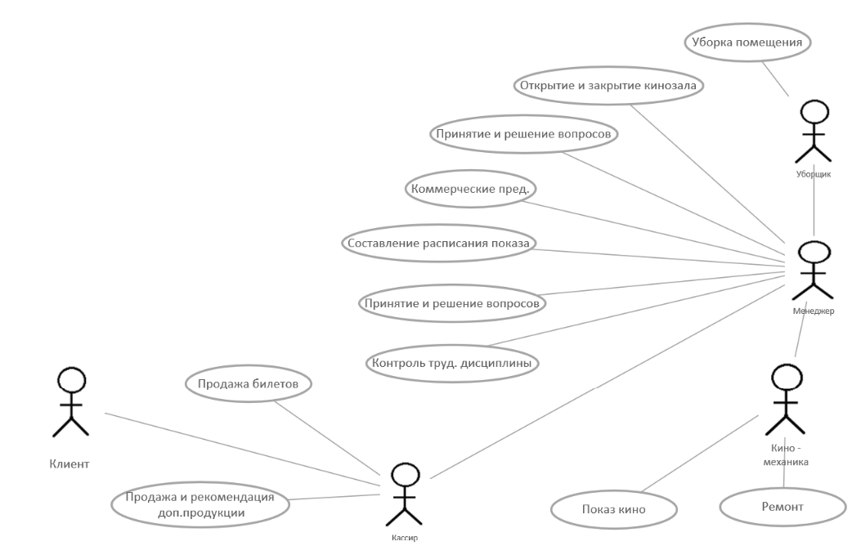

Рисунок 1 - Диаграмма прецедентов

Диаграммы последовательности
Варианты:
- Покупка билета через кассу (Рисунок 2)
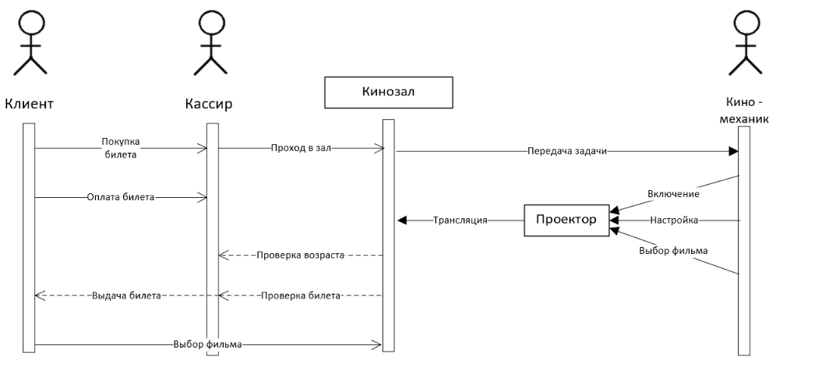
- Покупка билета через сайт (Рисунок 3)
Рисунок 2 - Диаграмма последовательности (Офлайн)
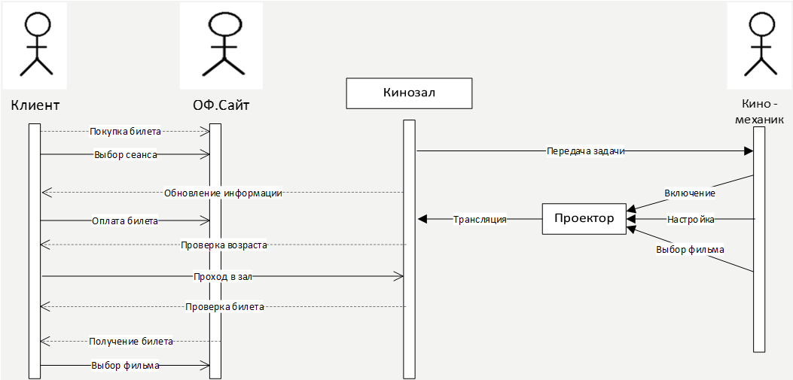
Рисунок 3 - Диаграмма последовательности (Сайт)

Диаграмма деятельности
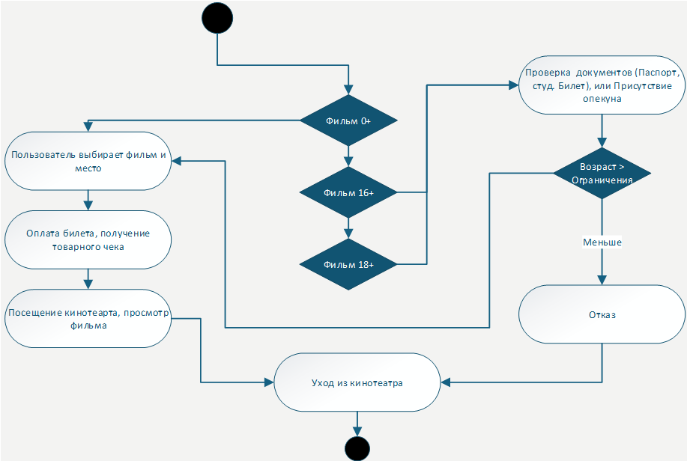
Данная диаграмма показывает процесс как устроена логика продажи и обслуживание клиента (Рисунок 4)

Рисунок 4 - Диаграмма деятельности

Диаграмма состояний
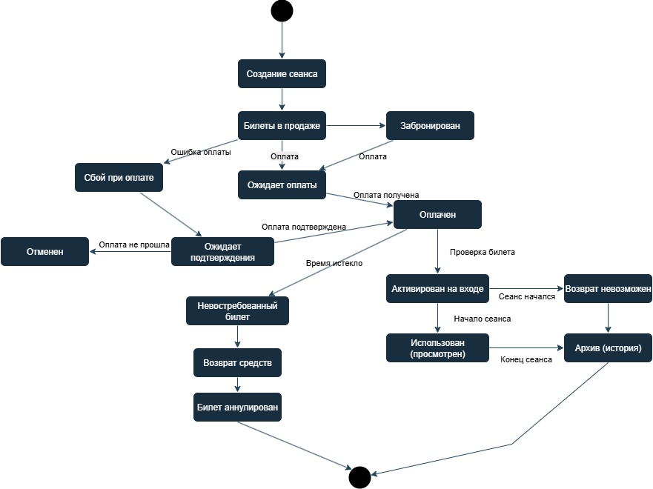
Диаграмма состояние которая показывает жизненный обслуживания (Рисунок 5)
Рисунок 5 - Диаграмма состояний

Вывод
В ходе анализа:
- Проведен анализ продаж
- Построение UML – Диаграмм
- Определение ролей

